Министерство образования Республики Беларусь

Учреждение образования
БЕЛОРУССКИЙ ГОСУДАРСТВЕННЫЙ УНИВЕРСИТЕТ
ИНФОРМАТИКИ И РАДИОЭЛЕКТРОНИКИ

Факультет компьютерных систем и сетей

Кафедра программного обеспечения информационных технологий

Математическое программирование

ОТЧЕТ
по лабораторной работе
на тему:
ЗАДАЧИ ЛИНЕЙНОГО ПРОГРАММИРОВАНИЯ

Выполнил  Студент гр. 351004 | А.М. Наривончик
Проверил | Н. С. Петюкевич

Минск 2025
Индивидуальное задание
Вариант 22
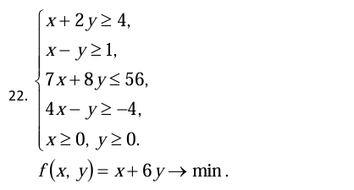
1. Составить математическую модель двойственной задачи.
2. Решить прямую задачу линейного программирования:
а) графическим методом,
б) на компьютере, например, используя надстройку «Поиск решения».
3. Найти решение двойственной задачи.
а) используя теоремы двойственности,
б) на компьютере, например, используя надстройку «Поиск решения».
4. Сравнить полученные результаты

Задание 1
Составим математическую модель двойственной задачи. Сначала преобразуем систему, чтобы каждое ограничение было со знаком >=.
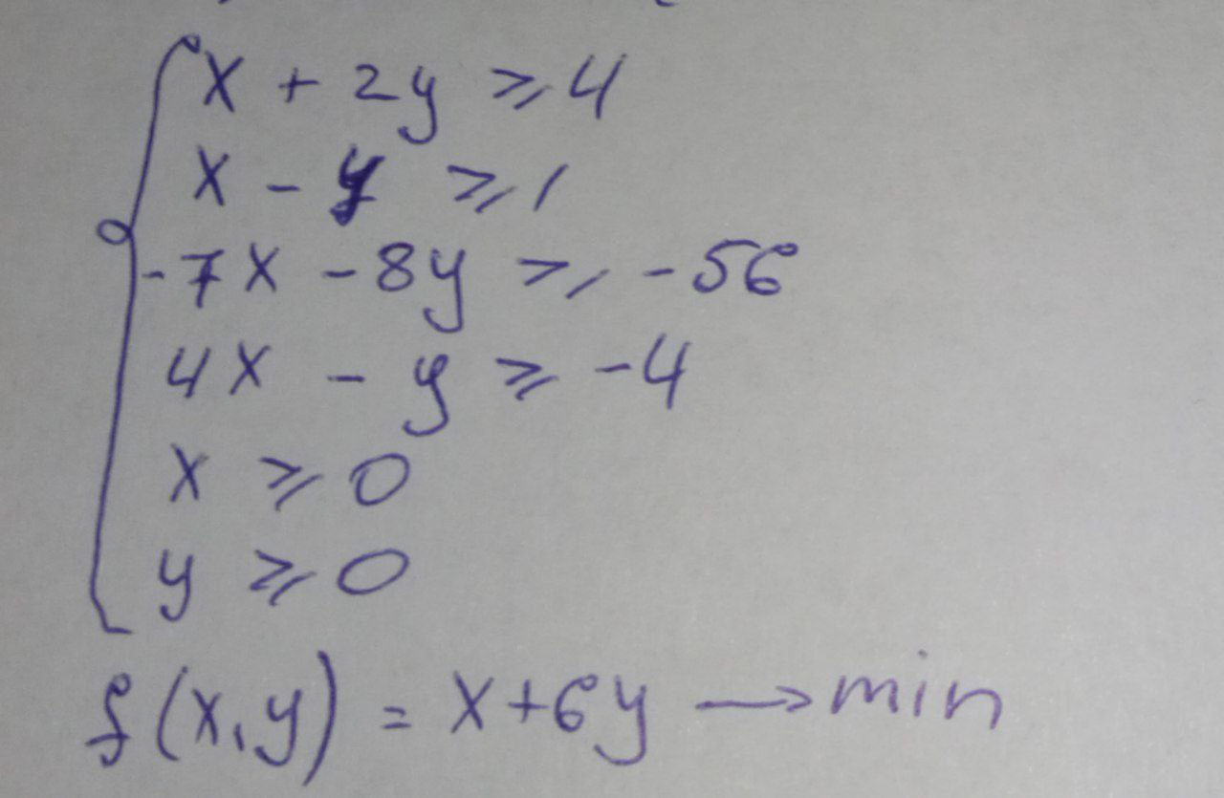
Затем прямую задачу запишем в виде следующей таблицы:
Коэффициенты целевой функции C_{j} | 1 | 6 | -> min
Переменные | x | y | Знак неравенств | b_{i}
y1 | 1 | 2 | >= | 4
y2 | 1 | -1 | >= | 1
y3 | -7 | -8 | >= | -56
y4 | 4 | -1 | >= | -4
 | x ≥ 0 | y ≥ 0
Модель двойственной задачи получим, путем преобразования по правилам:
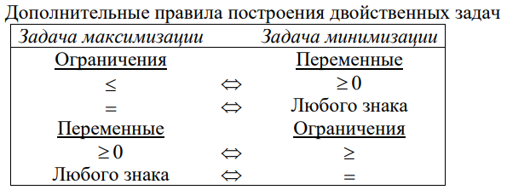
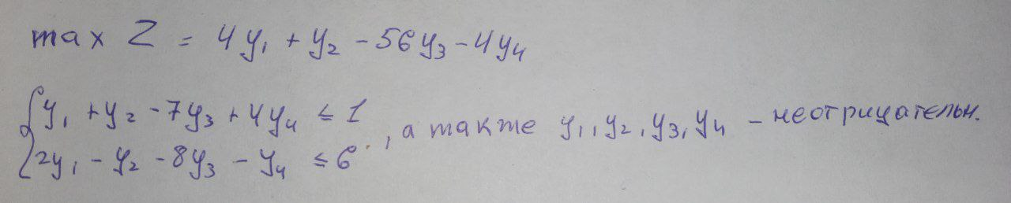

- Решение прямой задачи линейного программирования:
А) графический метод:
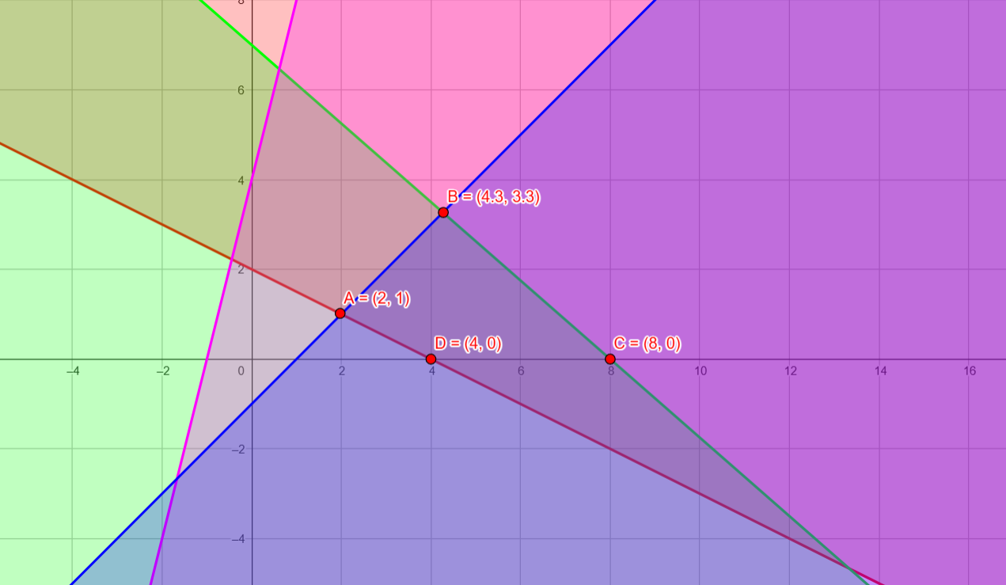
Решение находится внутри многоугольника ABCD. Найдем оптимальное решение:
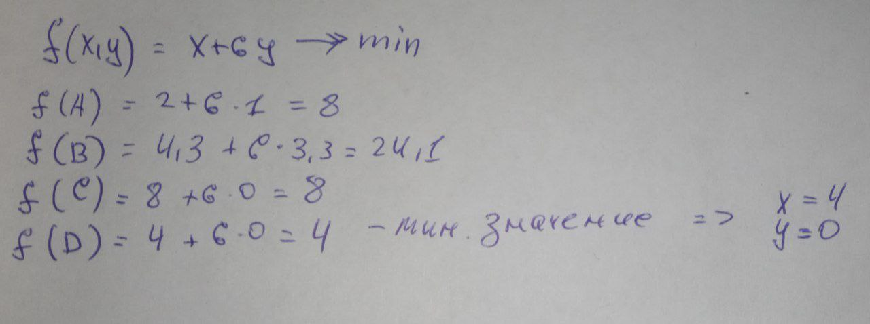
Б) при помощи «Поиск решения»:
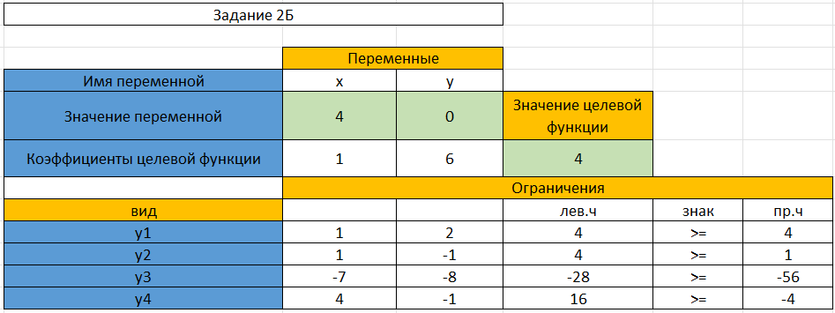
3. Найти решение двойственной задачи.
а) используя теоремы двойственности,
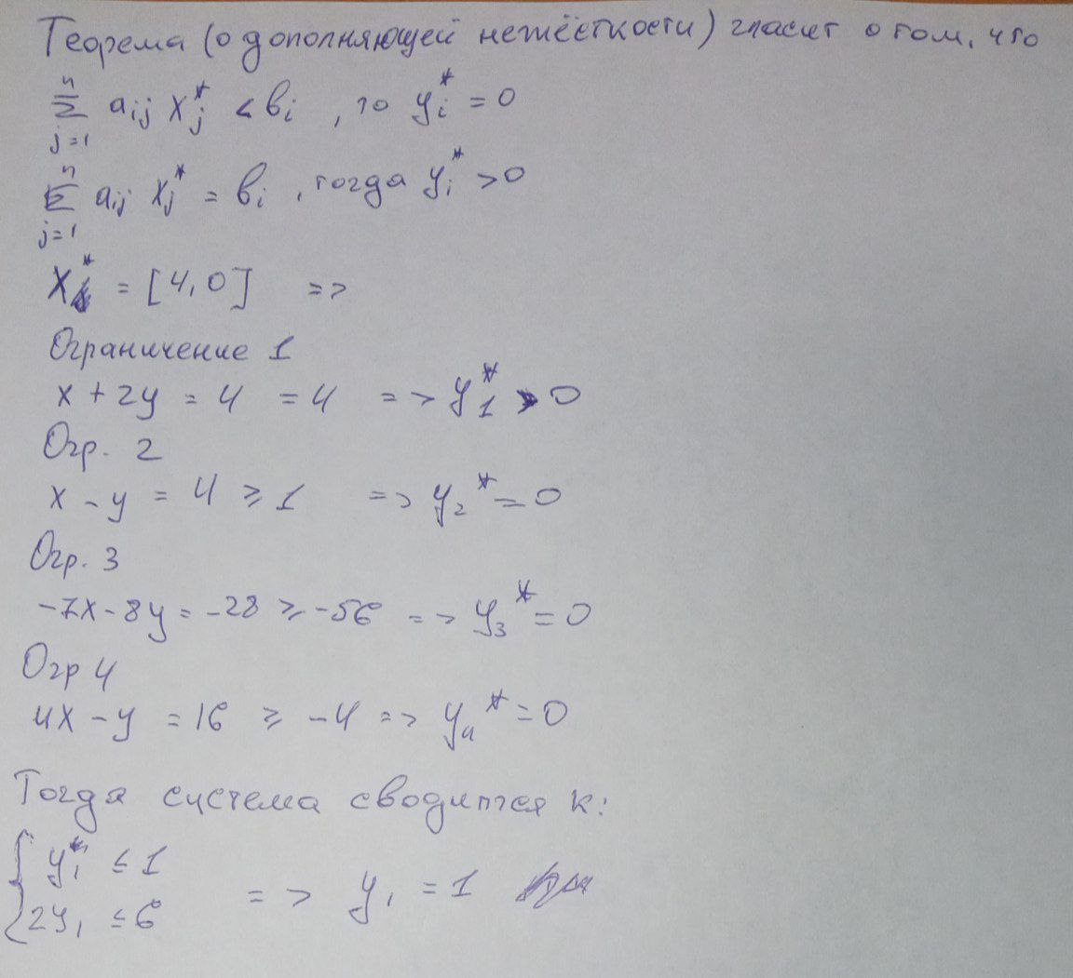
Б) при помощи «Поиск решения»:
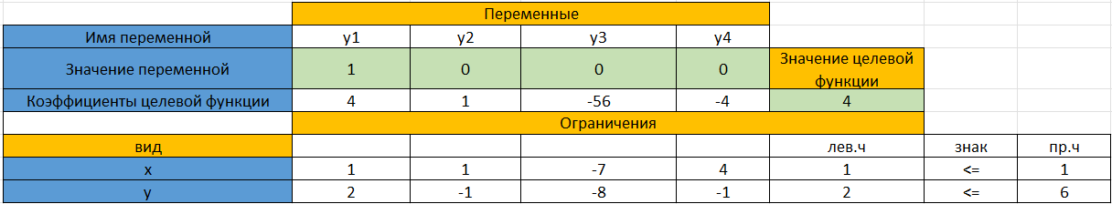
4.Сравнить полученные результаты:
Решение прямой задачи линейного программирования, как с использованием графического подхода, так и с помощью компьютерных средств, было получено оптимальное решение в точке D(4,0), в которой значение целевой функции равно 4.
При решении двойственной задачи, как с использованием теорем двойственности, так и с помощью компьютерных средств, было получено оптимальное решение:
Y* = (1;0;0;0)
При этом значение целевой функции равное 4.

